UNIVERSIDAD DE SAN CARLOS DE GUATEMALA
FACULTAD DE INGENIERÍA
SISTEMAS ORGANIZACIONALES Y GERENCIALES 1 SECCIÓN A
CATEDRÁTICO: ING. FERNANDO JOSÉ PAZ GONZÁLEZ

TUTOR ACADÉMICO: JOSUÉ DANIEL CAAL TORRES

MANUAL DE USUARIO

GRUPO 14
NOMBRE | CARNÉ | ROL
Santiago Julián Barrera Reyes | 201905884 | 1 — Consolidación y datos maestros
Jemima Solmaira Chavajay | 201801521 | 2 — Carga manual, cotizaciones y medición
Alberto Josué Hernández Armas | 201903553 | 3 — Carga masiva y compras (ERP)
Brayan Emanuel García | 202300848 | 4 — CRM: correo, campañas y pipeline

Transformación Digital en E-Commerce con ERP, CRM y BI
MU-02 · Carga manual, cotizaciones e inventario · Caso: RutaMoto · Fase 2
GUATEMALA, 3 DE OCTUBRE DEL 2,026
Índice
1. Carga manual de productos, clientes y proveedores 3
1.1. Validación del capítulo 7
1.2. Problemas encontrados y cómo se resolvieron 7
2. Configurar el flujo de cotización para talleres 8
3. Generar cotizaciones y convertirlas en venta 14
3.1. Validación del capítulo 20
3.2. Problemas encontrados y cómo se resolvieron 20
4. Informe de inventario 20
5. Cómo se obtiene cada indicador de la medición 23

Carga manual de productos, clientes y proveedores
Los datos exactos están en la hoja NO_IMPORTAR_carga_manual del Excel. Se escriben a mano en los formularios: esa es la modalidad manual que pide el enunciado.
Paso 1. Crear el proveedor AccesoRuta Importaciones
Se registraron manualmente cinco clientes: Josué Emanuel Tum Chiroy, Lucía Fernanda Marroquín Aguilar, Taller Motorepuestos San Cristóbal, MotoFix Zona 18 y Andrés Sebastián Kohon Ávila. Los dos talleres se marcaron como empresa y cada registro recibió la etiqueta correspondiente a su segmento.
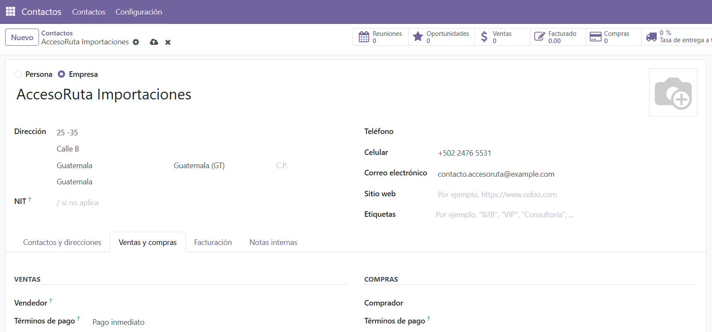
Figura 1. Ficha del proveedor AccesoRuta Importaciones con su plazo de pago. Elaboración propia.
Paso 2. Agregarle su persona de contacto: Héctor Aníbal Galindo
Desde la ficha de AccesoRuta Importaciones se agregó a Héctor Aníbal Galindo como contacto relacionado. El registro quedó asociado al proveedor para mantener en una sola ficha la empresa y su persona de contacto.
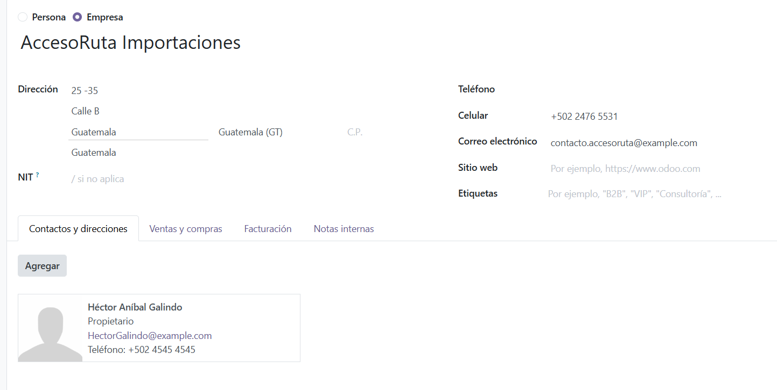
Figura 2. Contacto dentro de la ficha del proveedor. Elaboración propia.
Paso 3. Crear el primer producto de Accesorios: ACC-001
Se creó el producto ACC-001 «Baúl trasero 30 L» en la categoría Accesorios y equipaje, con referencia interna ACC-001, precio de venta de Q 450.00 y costo de Q 290.00. En la pestaña Compras se vinculó al proveedor AccesoRuta Importaciones con un plazo de entrega de 6 días.
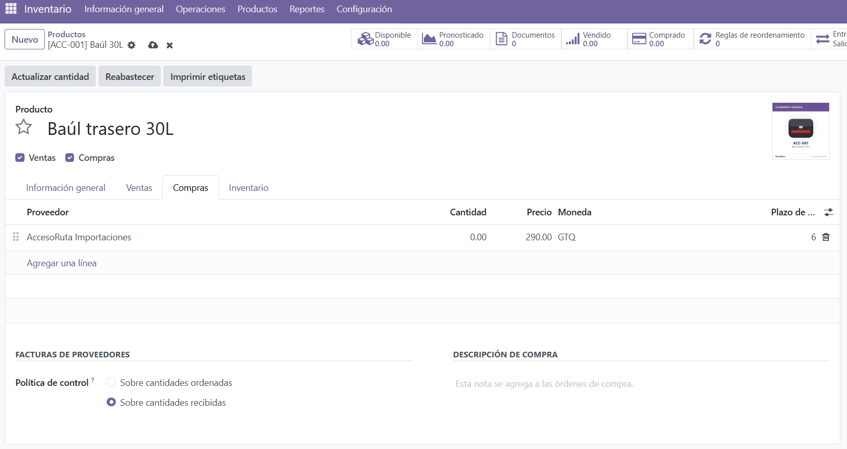
Figura 3. Ficha de ACC-001 completa. Elaboración propia.
El producto ACC-001 quedó registrado con precio de venta de Q 450.00 y costo de Q 290.00.
Paso 4. Crear ACC-002 a ACC-006
Se repitió el mismo procedimiento para ACC-002, ACC-003, ACC-004, ACC-005 y ACC-006. Cada producto quedó registrado individualmente con su referencia interna, categoría, precio, costo, imagen y proveedor definidos en la hoja de carga manual.
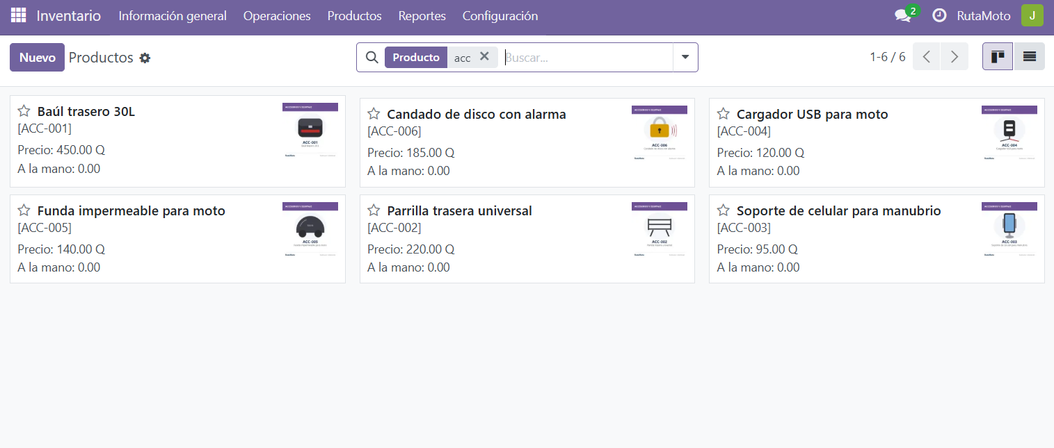
Figura 4. Lista de la categoría Accesorios con los seis productos. Elaboración propia.
Paso 5. Registrar su existencia inicial
Se registraron las existencias iniciales desde la opción «Actualizar cantidad». Las cantidades ingresadas fueron 6, 8, 20, 15, 12 y 10 unidades para ACC-001 a ACC-006, respectivamente, para un total de 71 unidades.
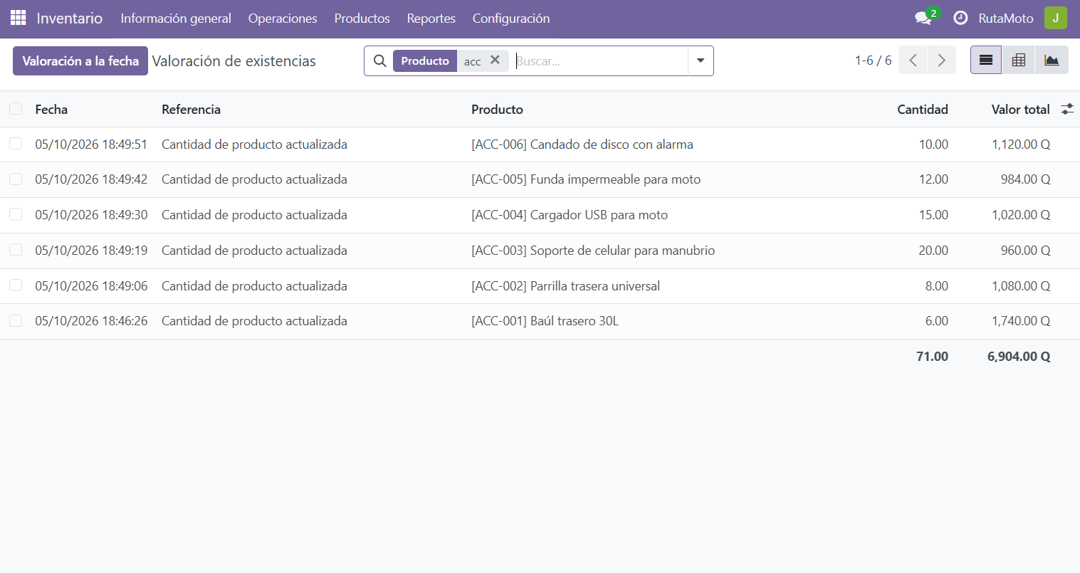
Figura 5. Existencias de los seis productos ACC. Elaboración propia.
La carga manual de los seis accesorios suma 71 unidades y una valoración al costo de Q 6,904.00. El total combinado de Q 45,000.00 debe validarse con el inventario proveniente de la carga masiva.
Paso 6. Crear su regla de mínimo y máximo
Se configuró una regla de reabastecimiento para cada producto de la categoría Accesorios y equipaje. Los mínimos y máximos se tomaron directamente de la hoja de datos maestros para que Odoo pueda detectar cuándo debe proponerse una reposición.
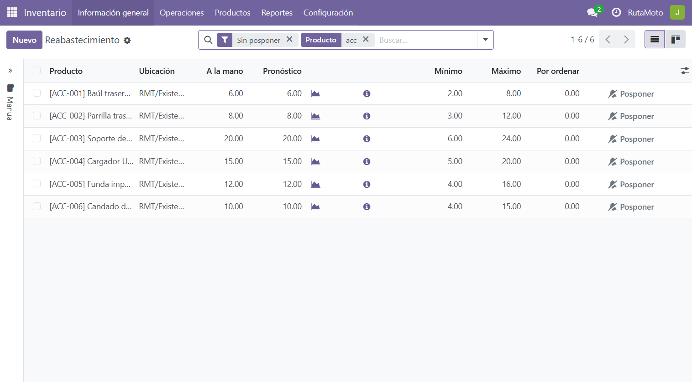
Paso 7. Crear los cinco clientes
Se registraron manualmente cinco clientes: Josué Emanuel Tum Chiroy, Lucía Fernanda Marroquín Aguilar, Taller Motorepuestos San Cristóbal, MotoFix Zona 18 y Andrés Sebastián Kohon Ávila. Los dos talleres se marcaron como empresa y cada registro recibió la etiqueta correspondiente a su segmento.
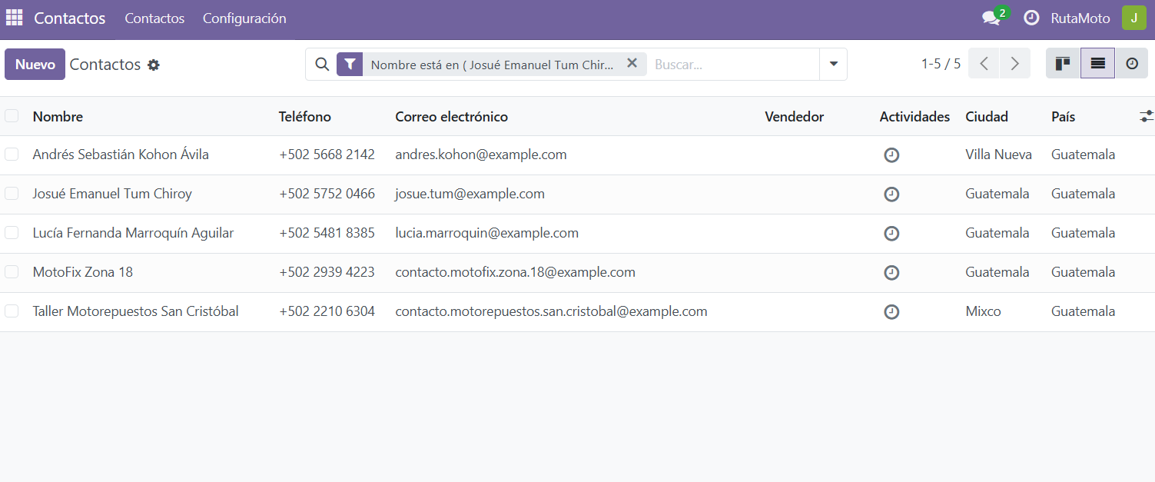
Figura 6. Lista de contactos filtrada con los cinco clientes nuevos y su etiqueta. Elaboración propia.

Validación del capítulo
Comprobación | Resultado esperado | Resultado obtenido
Productos creados a mano | 6 (ACC-001 a ACC-006) | 6 (ACC-001 a ACC-006)
Valor al costo de lo manual | Q 6,904.00 | Q 6,904.00
Inventario total (masivo + manual) | Q 45,000.00 | Pendiente de validar el total combinado con la carga masiva
Proveedor creado a mano | 1 | 1
Clientes creados a mano | 5 | 5
Clientes totales | 40 | Pendiente de validar filtrando únicamente clientes
Proveedores totales | 6 | Pendiente de validar filtrando únicamente proveedores

Problemas encontrados y cómo se resolvieron
Problema | Causa | Solución aplicada
No se presentaron incidencias críticas durante la carga manual. | Los formularios y datos maestros estuvieron disponibles. | Se verificaron los registros contra la hoja NO_IMPORTAR_carga_manual.
— | — | —
— | — | —

Configurar el flujo de cotización para talleres
Paso 1. Activar las listas de precios
Se habilitó la función de listas de precios en la configuración de Ventas. Como el usuario del Rol 2 no tenía acceso directo a los ajustes generales, la activación se realizó con apoyo del usuario administrador de la instancia.
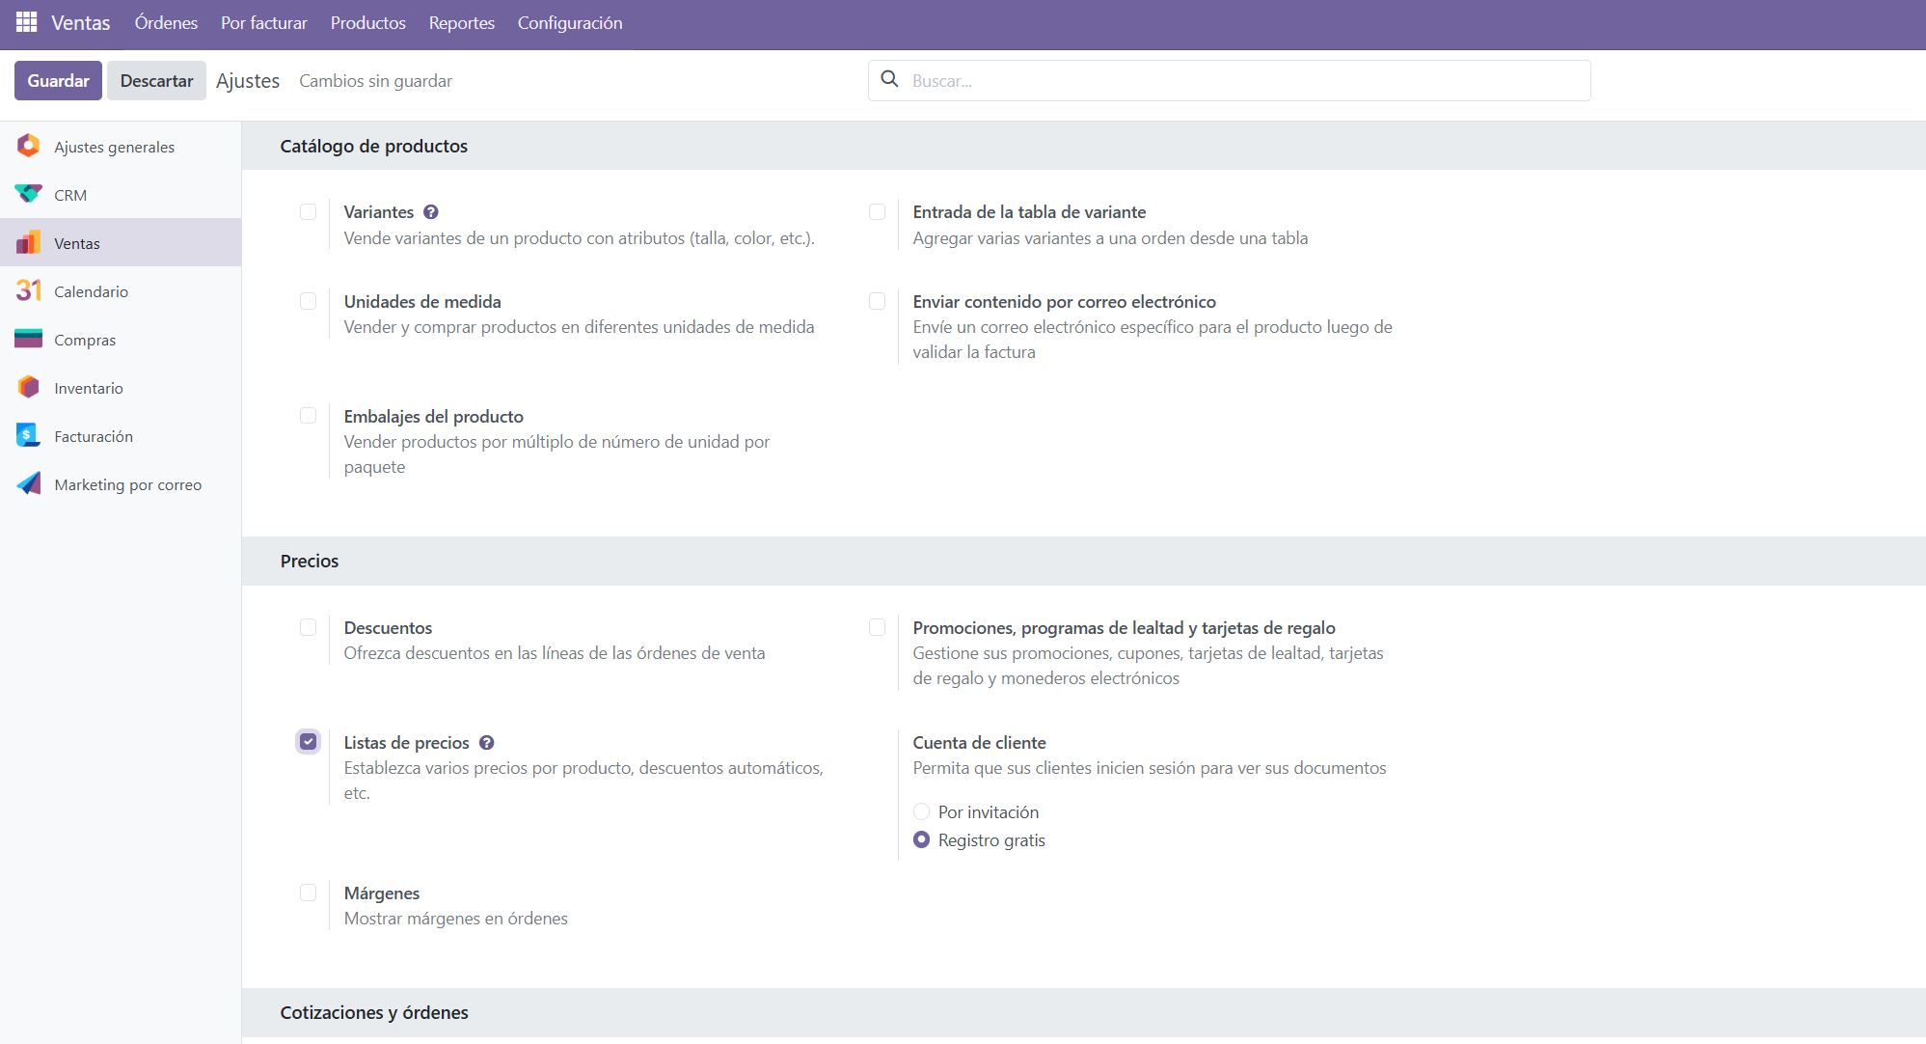
Figura 7. Ajuste de listas de precios activado. Elaboración propia.
Paso 2. Crear la tarifa «Talleres B2B»
Se creó la lista de precios «Talleres B2B» en moneda GTQ. Se agregó una regla general de 10 % de descuento sobre el precio de venta, aplicable a todos los productos del catálogo.
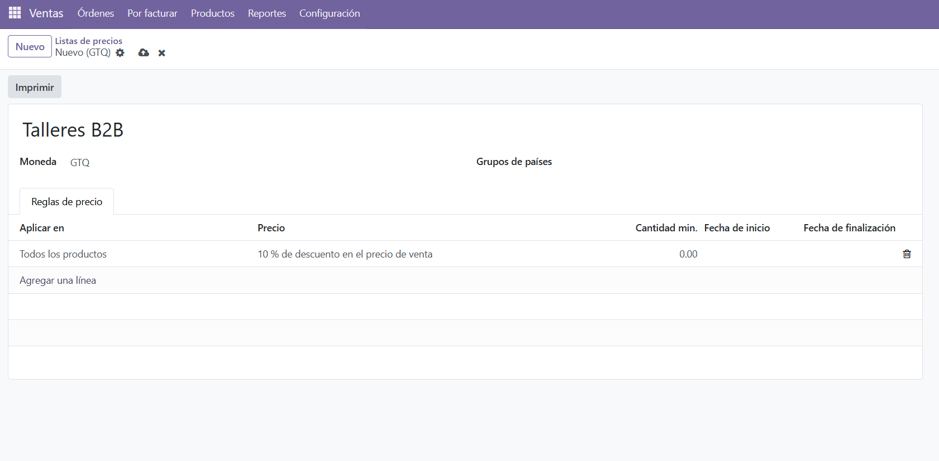

Figura 8. Lista de precios Talleres B2B con su regla. Elaboración propia.
La regla aplicada en «Talleres B2B» utiliza un descuento de 10 % sobre el precio de venta para todos los productos.
Paso 3. Asignar la tarifa a los talleres
Se asignó la tarifa «Talleres B2B» a los clientes identificados como talleres mecánicos. La configuración permite que las cotizaciones de este segmento utilicen automáticamente las condiciones comerciales definidas para clientes B2B.
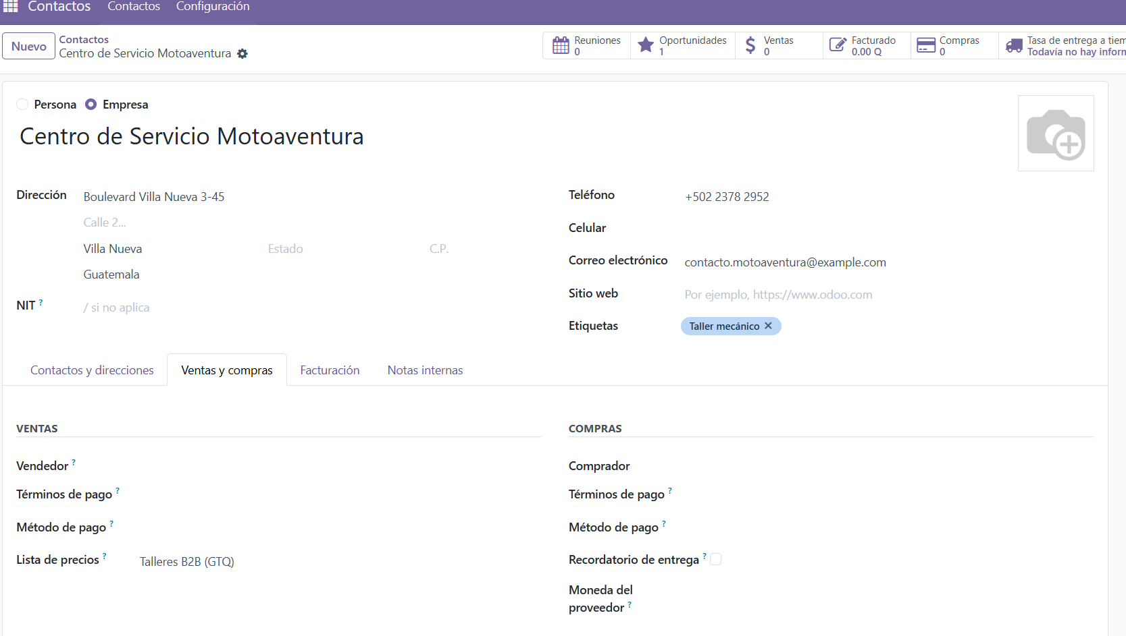
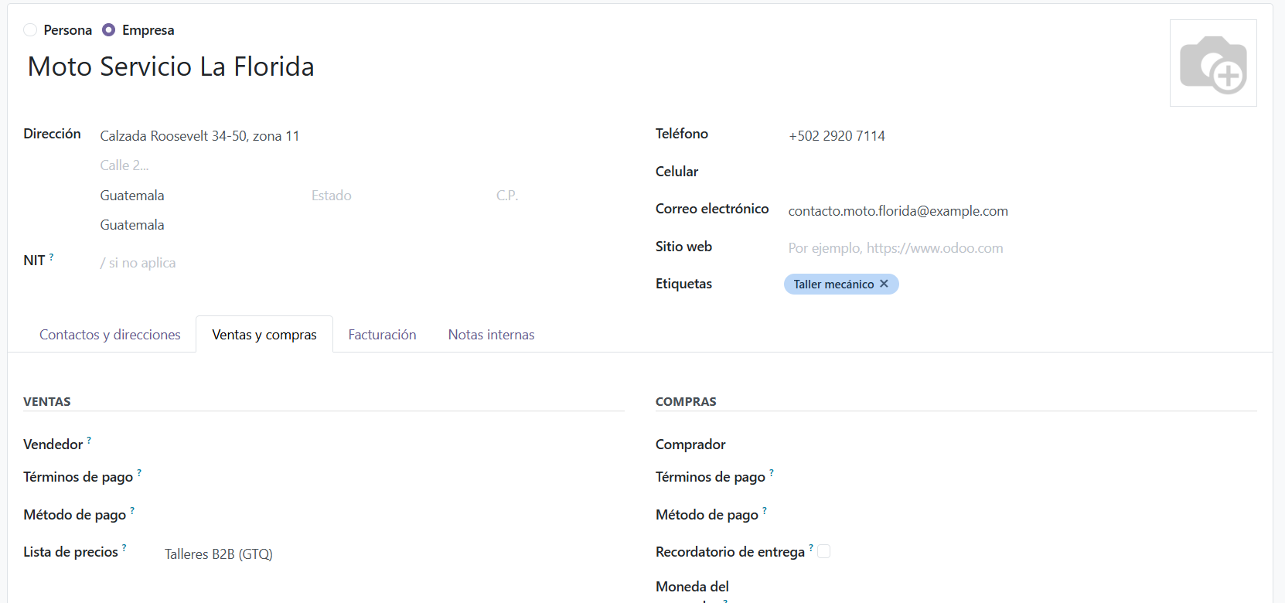

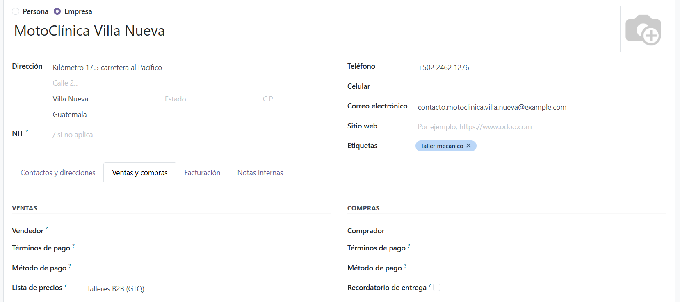
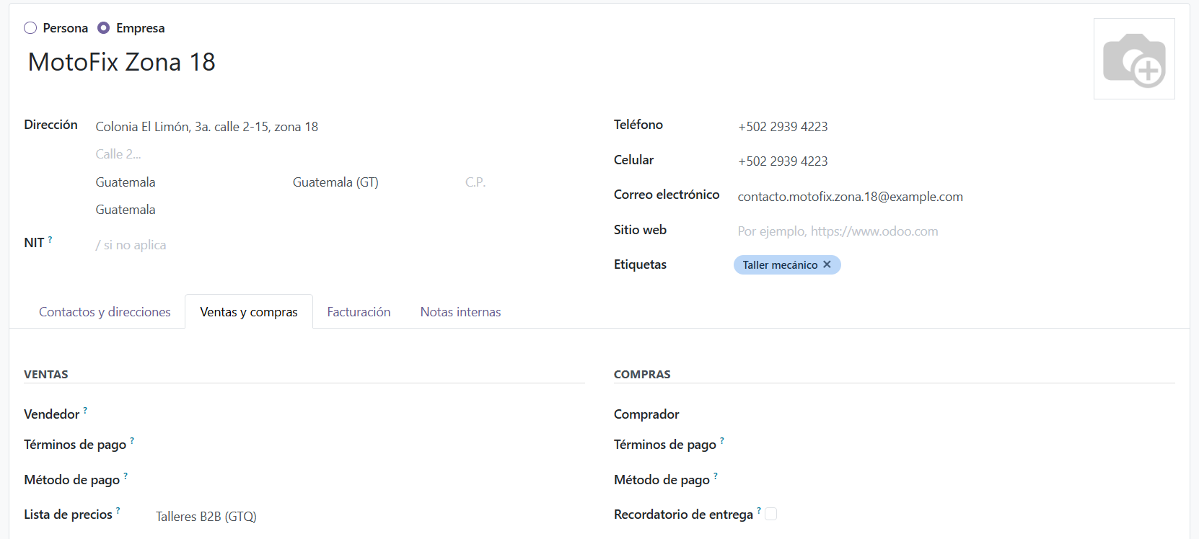

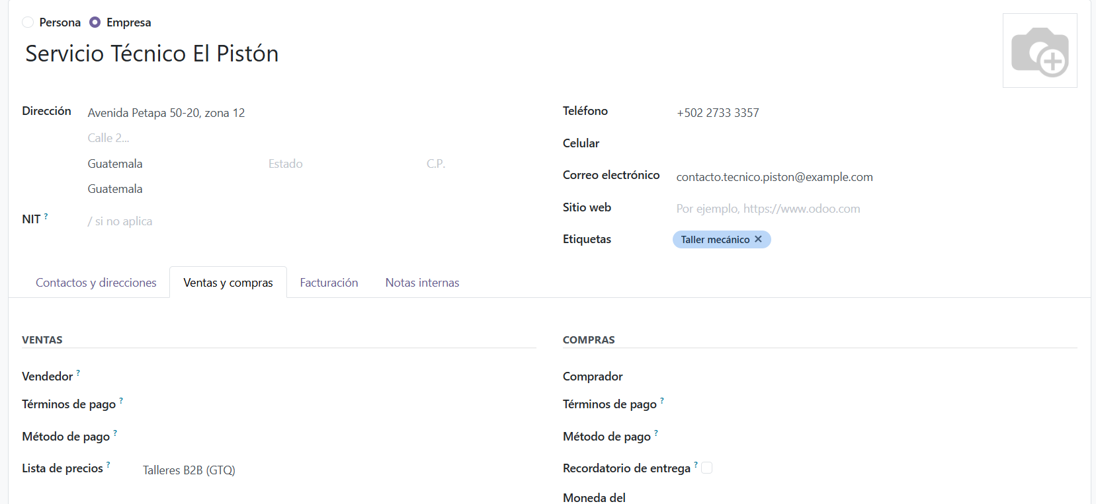
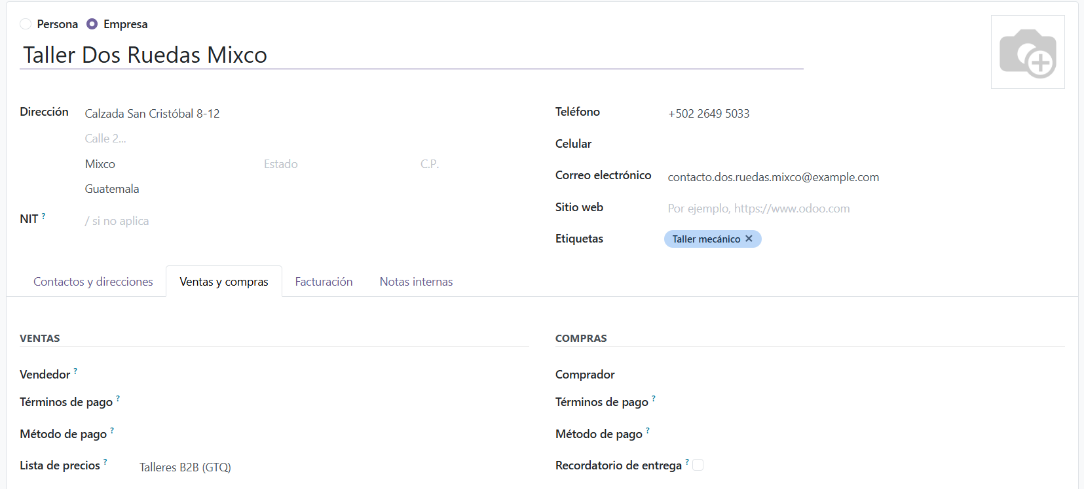
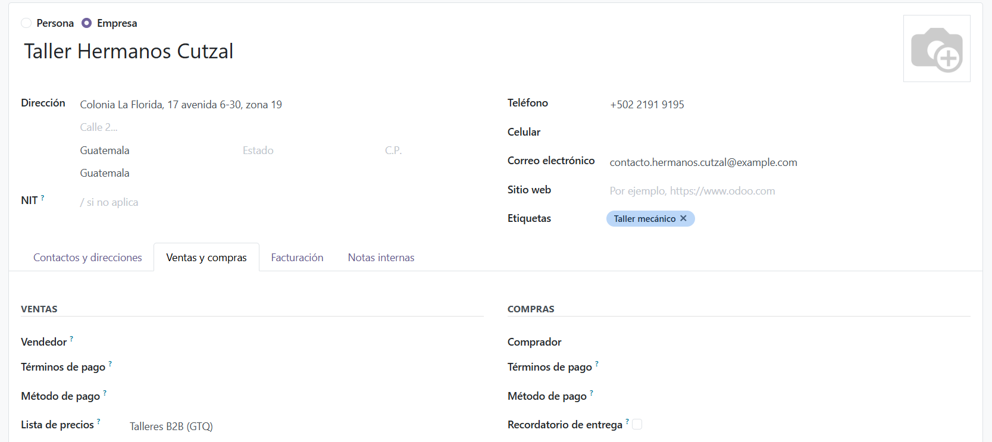
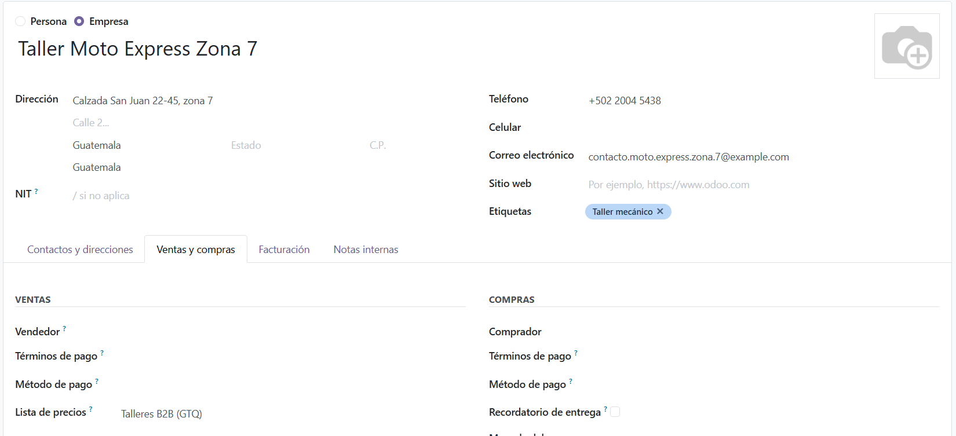

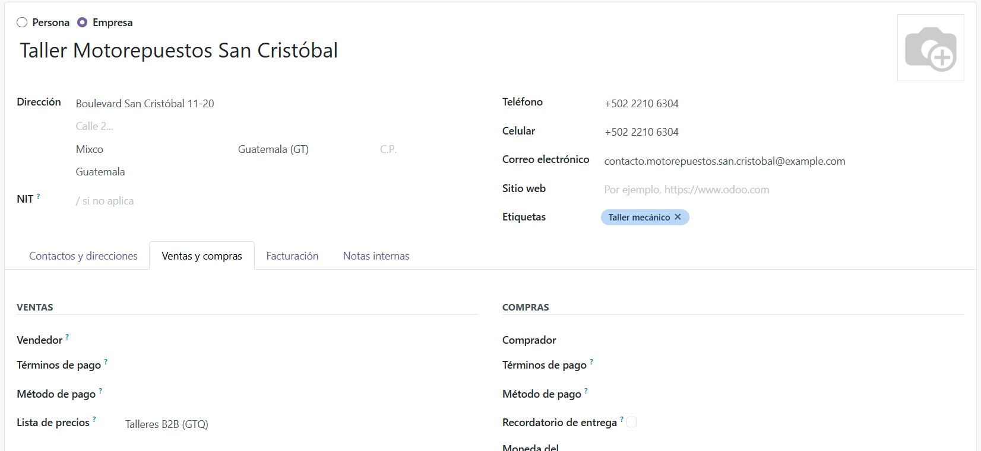

Figura 9. Ficha de un taller con la tarifa asignada. Elaboración propia.
La tarifa «Talleres B2B» se asignó a los talleres definidos para el segmento mecánico; la evidencia incluida muestra ejemplos de la configuración aplicada.
Paso 4. Fijar la validez de las cotizaciones
Se configuró una validez predeterminada de 15 días para las cotizaciones. De esta forma, Odoo establece automáticamente el período durante el cual la oferta permanece vigente para el cliente.
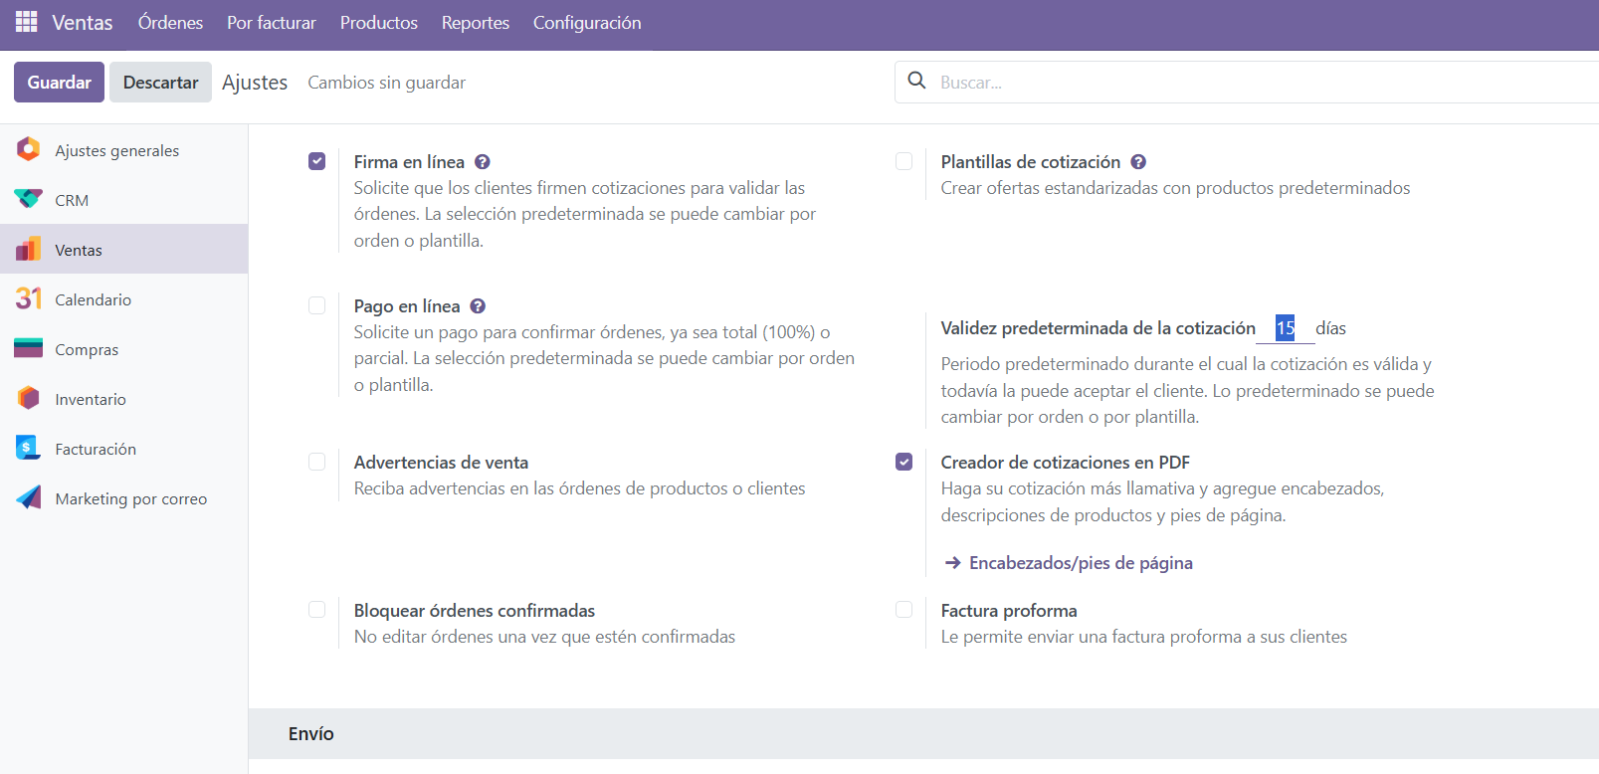

Generar cotizaciones y convertirlas en venta
Paso 1. Cotización 1 para Servicio Técnico El Pistón
Se generó la primera cotización para Servicio Técnico El Pistón con 4 unidades de FRE-004 y 6 unidades de LUB-001. La lista de precios Talleres B2B se aplicó al cliente y el documento quedó preparado para su envío.
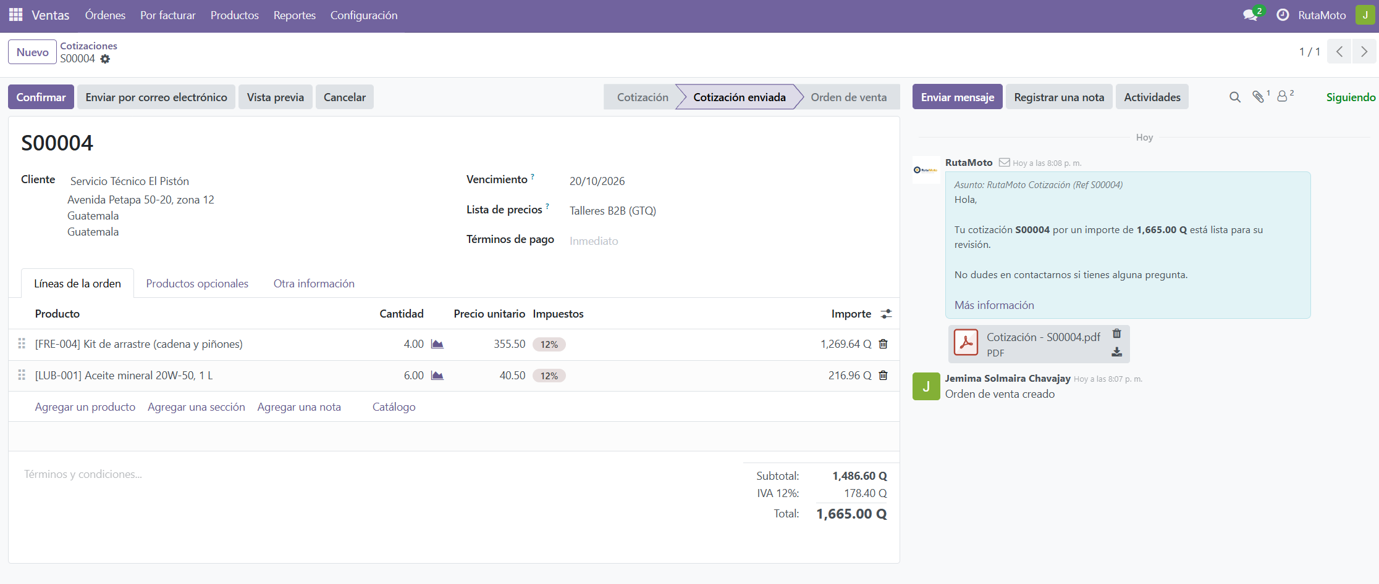
Figura 10. Cotización con el descuento de talleres aplicado. Elaboración propia.
Paso 2. Enviarla al cliente
Se utilizó la opción de envío por correo para remitir la cotización al cliente. Odoo generó el mensaje con el PDF adjunto y registró el envío en el historial del documento.
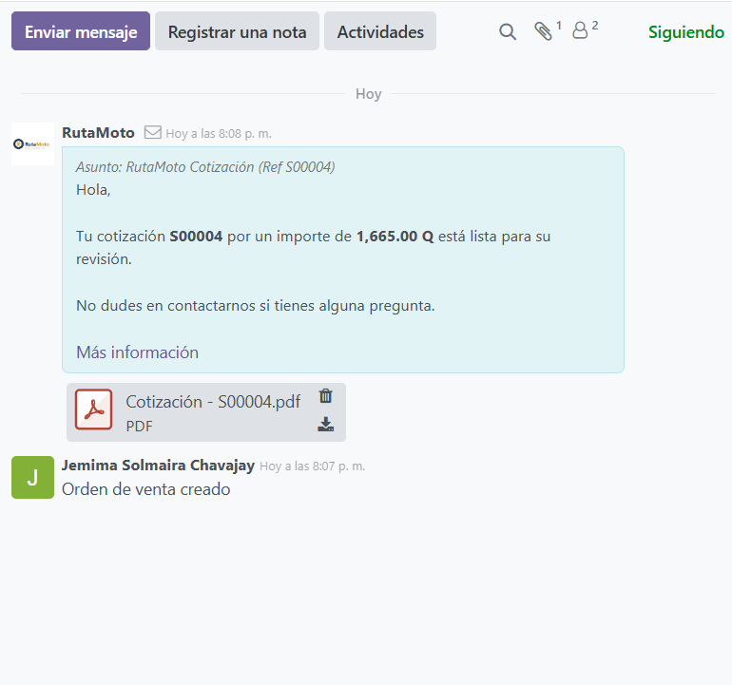
Figura 11. Correo de la cotización con el PDF adjunto. Elaboración propia.
El envío quedó registrado en el historial y la cotización pasó al estado «Cotización enviada».
Paso 3. Convertirla en pedido
Después del envío se confirmó la cotización. Odoo cambió el documento al estado de orden de venta y habilitó la operación de entrega asociada.
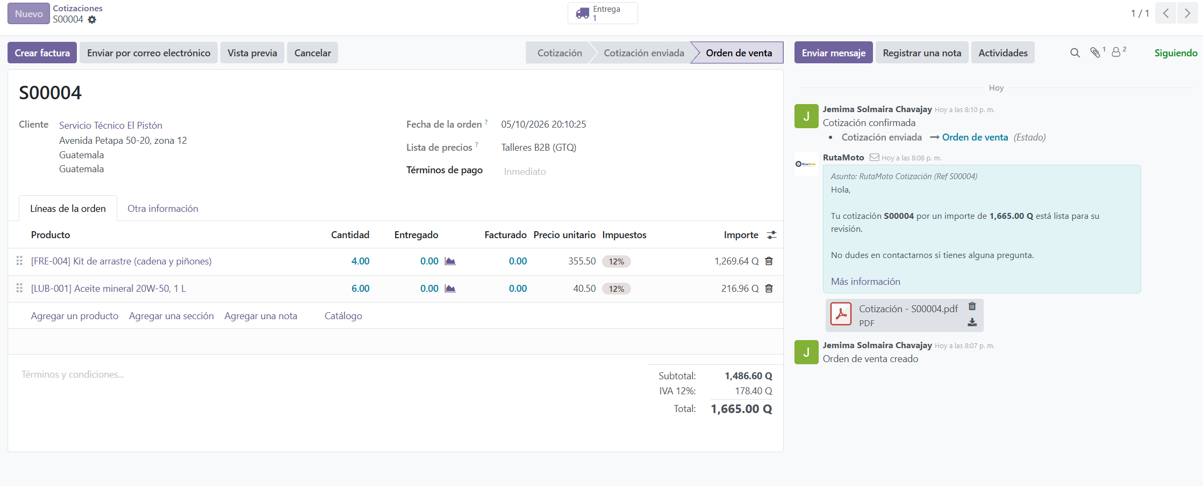
Figura 12. Pedido de venta confirmado con el botón de entrega. Elaboración propia.
Al confirmar, la cotización se convirtió en una orden de venta y se generó la operación de entrega asociada.
Paso 4. Validar la entrega
Se abrió la entrega generada por el pedido y se validó la salida de los productos. Con ello, el movimiento quedó reflejado en inventario y las existencias se actualizaron conforme a las cantidades entregadas.
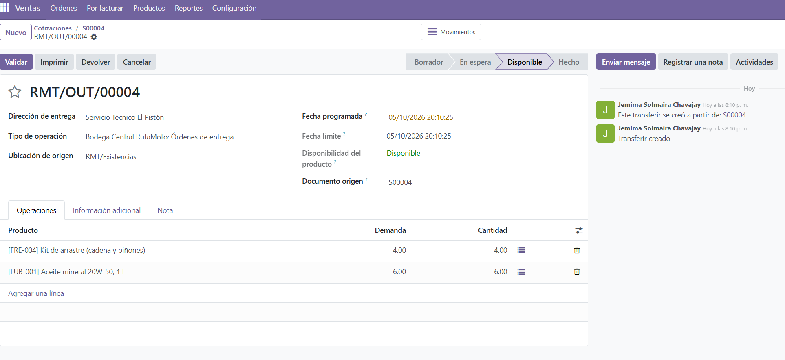
Figura 13. Entrega WH/OUT/0000_ validada. Elaboración propia.
Después de validar la entrega, el movimiento de salida debe reflejar 4 unidades menos de FRE-004 y 6 unidades menos de LUB-001 respecto de las existencias previas.
Paso 5. Facturar
Desde el pedido de venta se creó y confirmó la factura del cliente. La factura quedó registrada en Odoo como evidencia del cierre del flujo completo de la primera cotización.
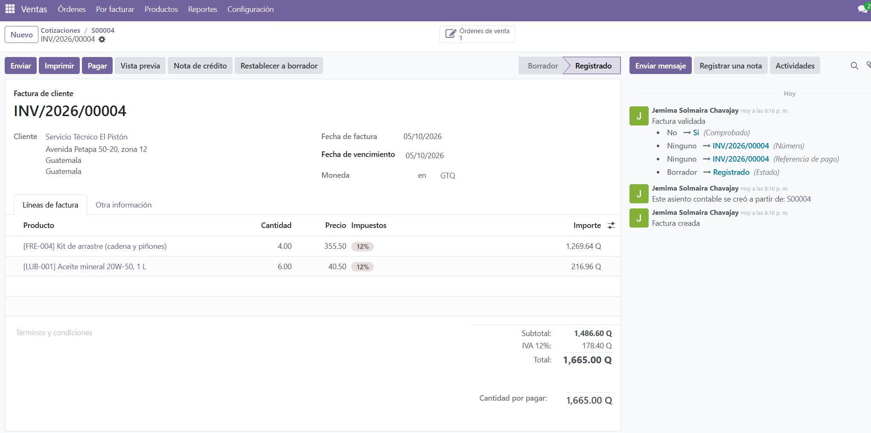
Figura 14. Factura de cliente publicada. Elaboración propia.
Paso 6. Cotizaciones 2, 3 y 4
Se generaron los otros tres casos de prueba definidos para la fase: MotoClínica Villa Nueva con LLA-001 × 5 y LLA-006 × 10; Alejandro Javier Lainfiesta Ruiz con CAS-003 × 1 y CAS-004 × 1; y Taller Dos Ruedas Mixco con FRE-003 × 3. Estos casos se utilizaron para demostrar distintos estados del proceso de ventas.
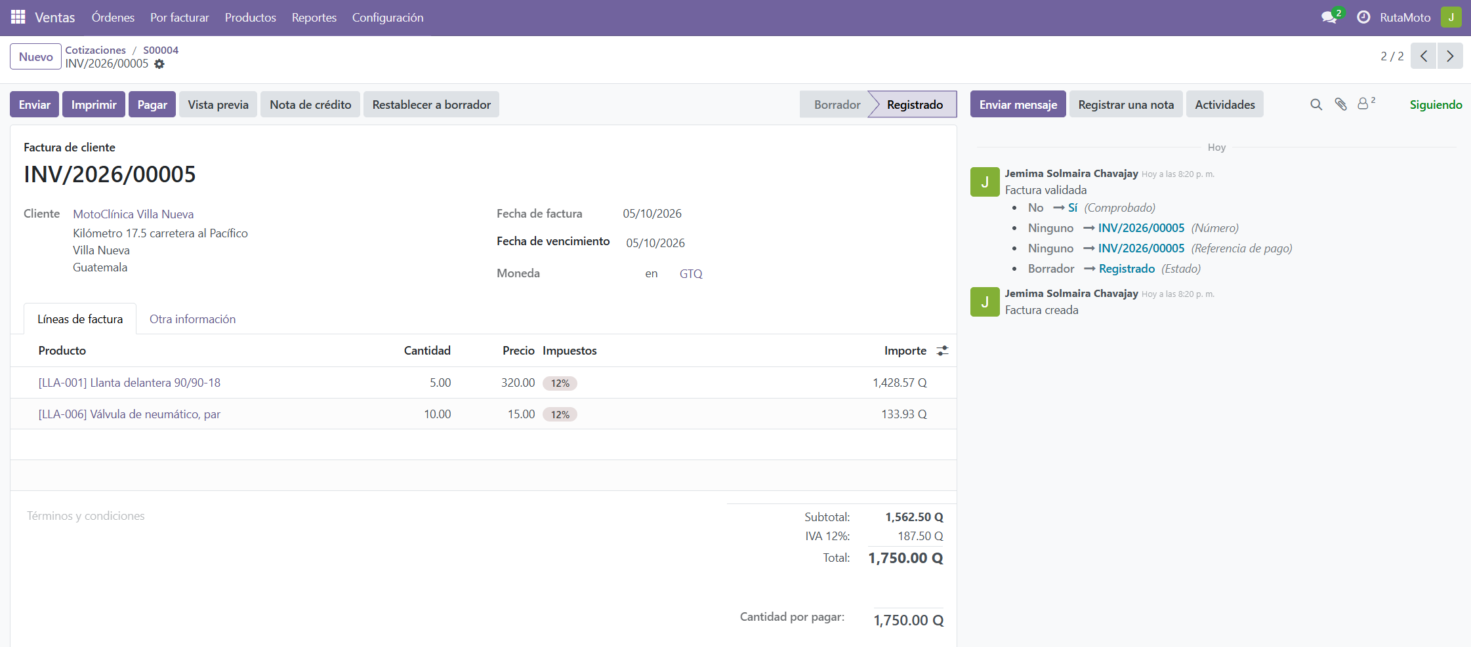

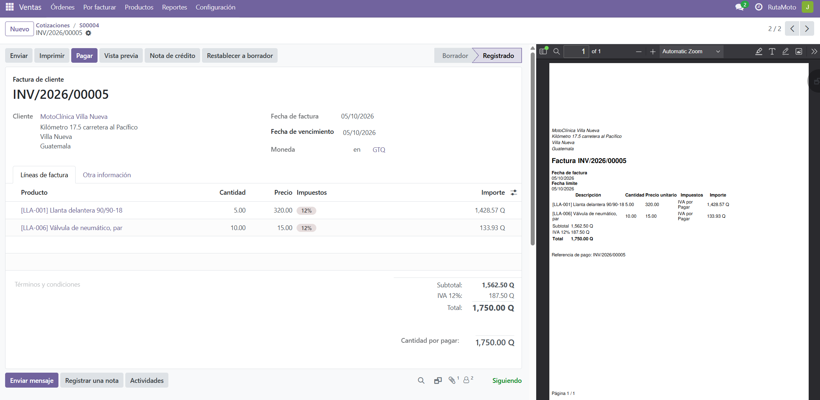
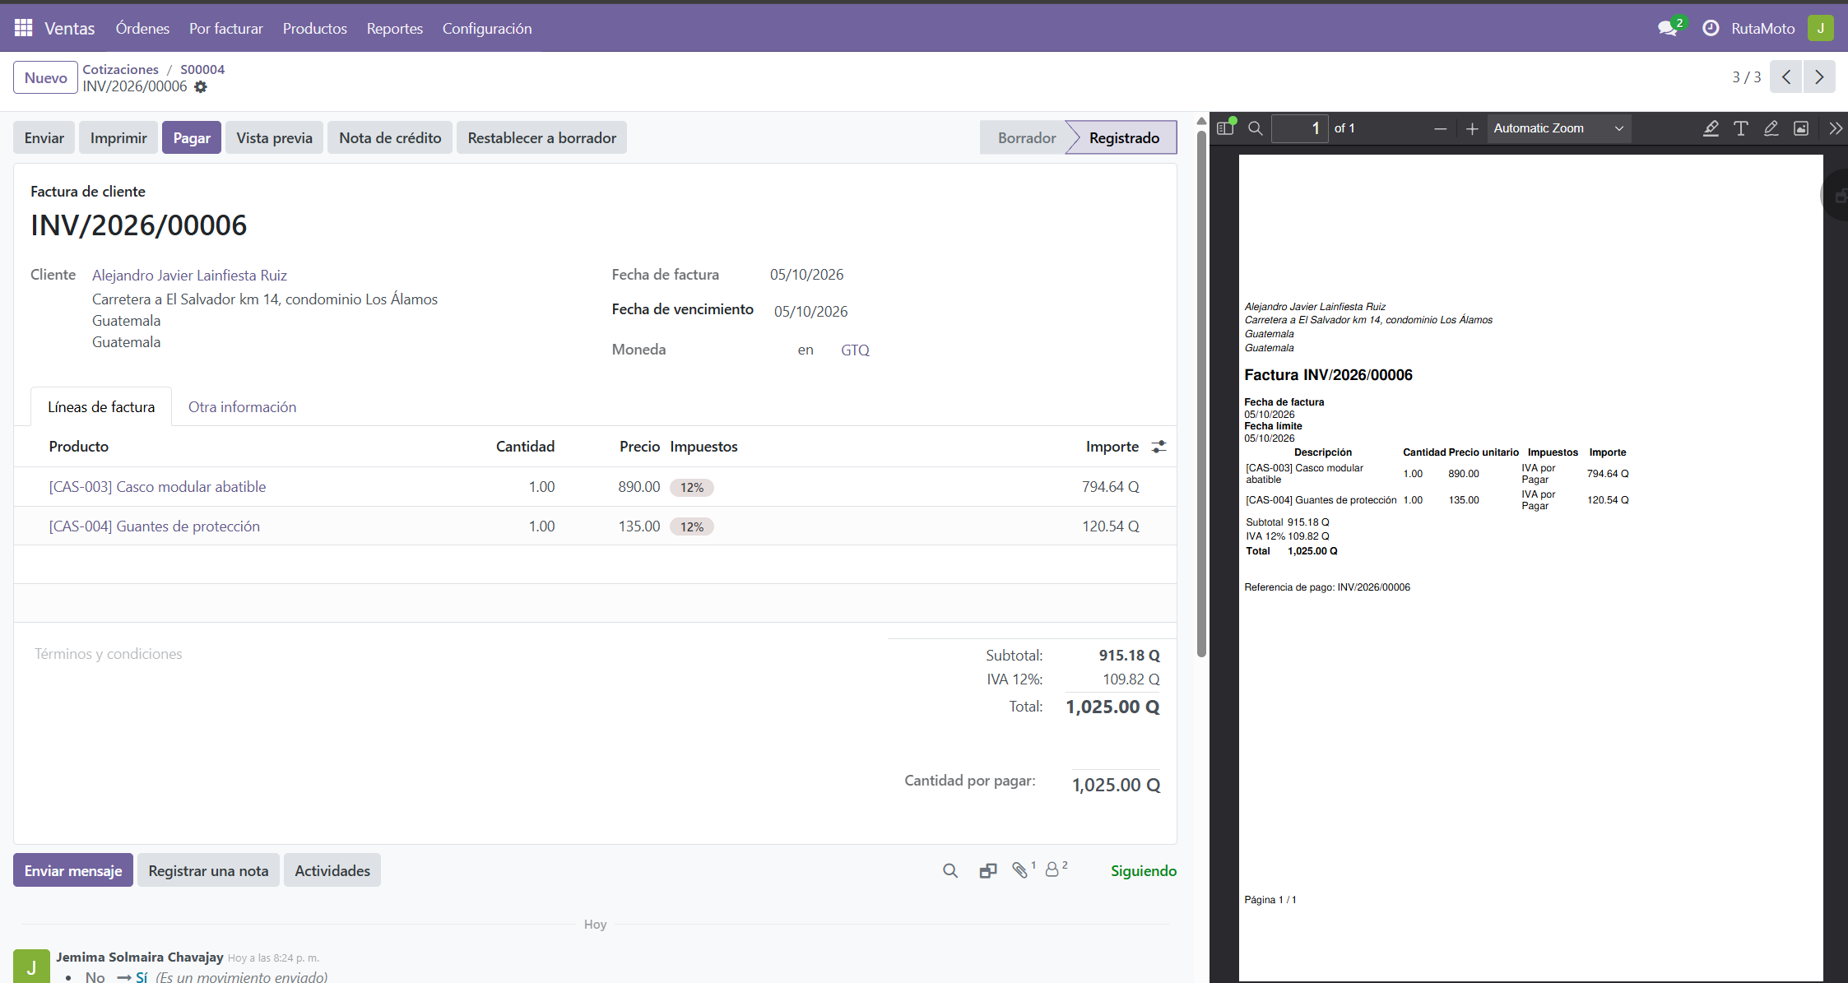
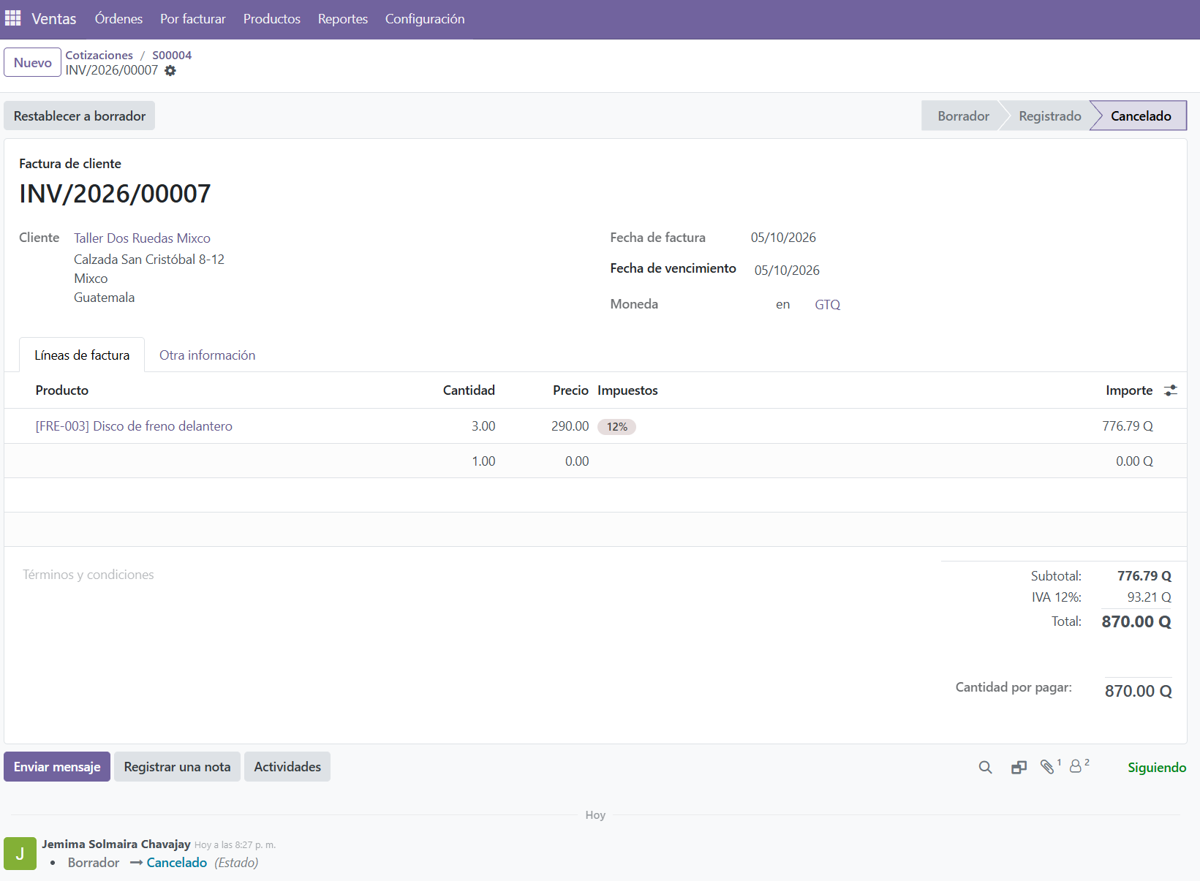
Figura 15. Lista de cotizaciones con sus cuatro estados. Elaboración propia.

Validación del capítulo
Cotización | Estado esperado | Número | Total | Estado obtenido
1 · El Pistón | Facturada | S00004 | Q 1,665.00 | Facturada
2 · MotoClínica Villa Nueva | Pedido entregado | No visible en la captura | Q 1,750.00 | Facturada; excede el estado esperado
3 · A. Lainfiesta | Cotización enviada | No visible en la captura | Q 1,025.00 | Facturada; excede el estado esperado
4 · Dos Ruedas Mixco | Cancelada | No visible en la captura | Q 870.00 | Factura cancelada; verificar también la cotización/pedido

Problemas encontrados y cómo se resolvieron
Problema | Causa | Solución aplicada
Cotización 2 llegó a factura registrada, aunque el estado esperado era «Pedido entregado». | Se avanzó el flujo hasta crear y registrar la factura. | Para la versión final debe corregirse el caso o documentarse expresamente la diferencia entre el estado esperado y el obtenido.
Cotización 3 llegó a factura registrada, aunque debía quedar únicamente enviada. | Se confirmó y facturó el documento después del envío. | Recrear o ajustar el caso para dejar una cotización en estado «Cotización enviada» antes de la presentación final.
En la cotización 4 se generó una factura antes de cancelar. | Se avanzó más allá del punto requerido para el caso de cancelación. | La factura quedó cancelada; debe verificarse que la cotización o pedido asociado también quede cancelado.

Informe de inventario
Se hace AL FINAL, cuando el rol 3 terminó las compras y vos las cotizaciones. Cada reporte se captura y además se exporta a Excel (engranaje › Exportar) como respaldo del informe.
Paso 1. Existencias actuales
Se consultó el reporte de existencias y se agrupó la información por categoría de producto. La vista permitió verificar en un solo reporte las cantidades disponibles y la valoración asociada a los productos activos.
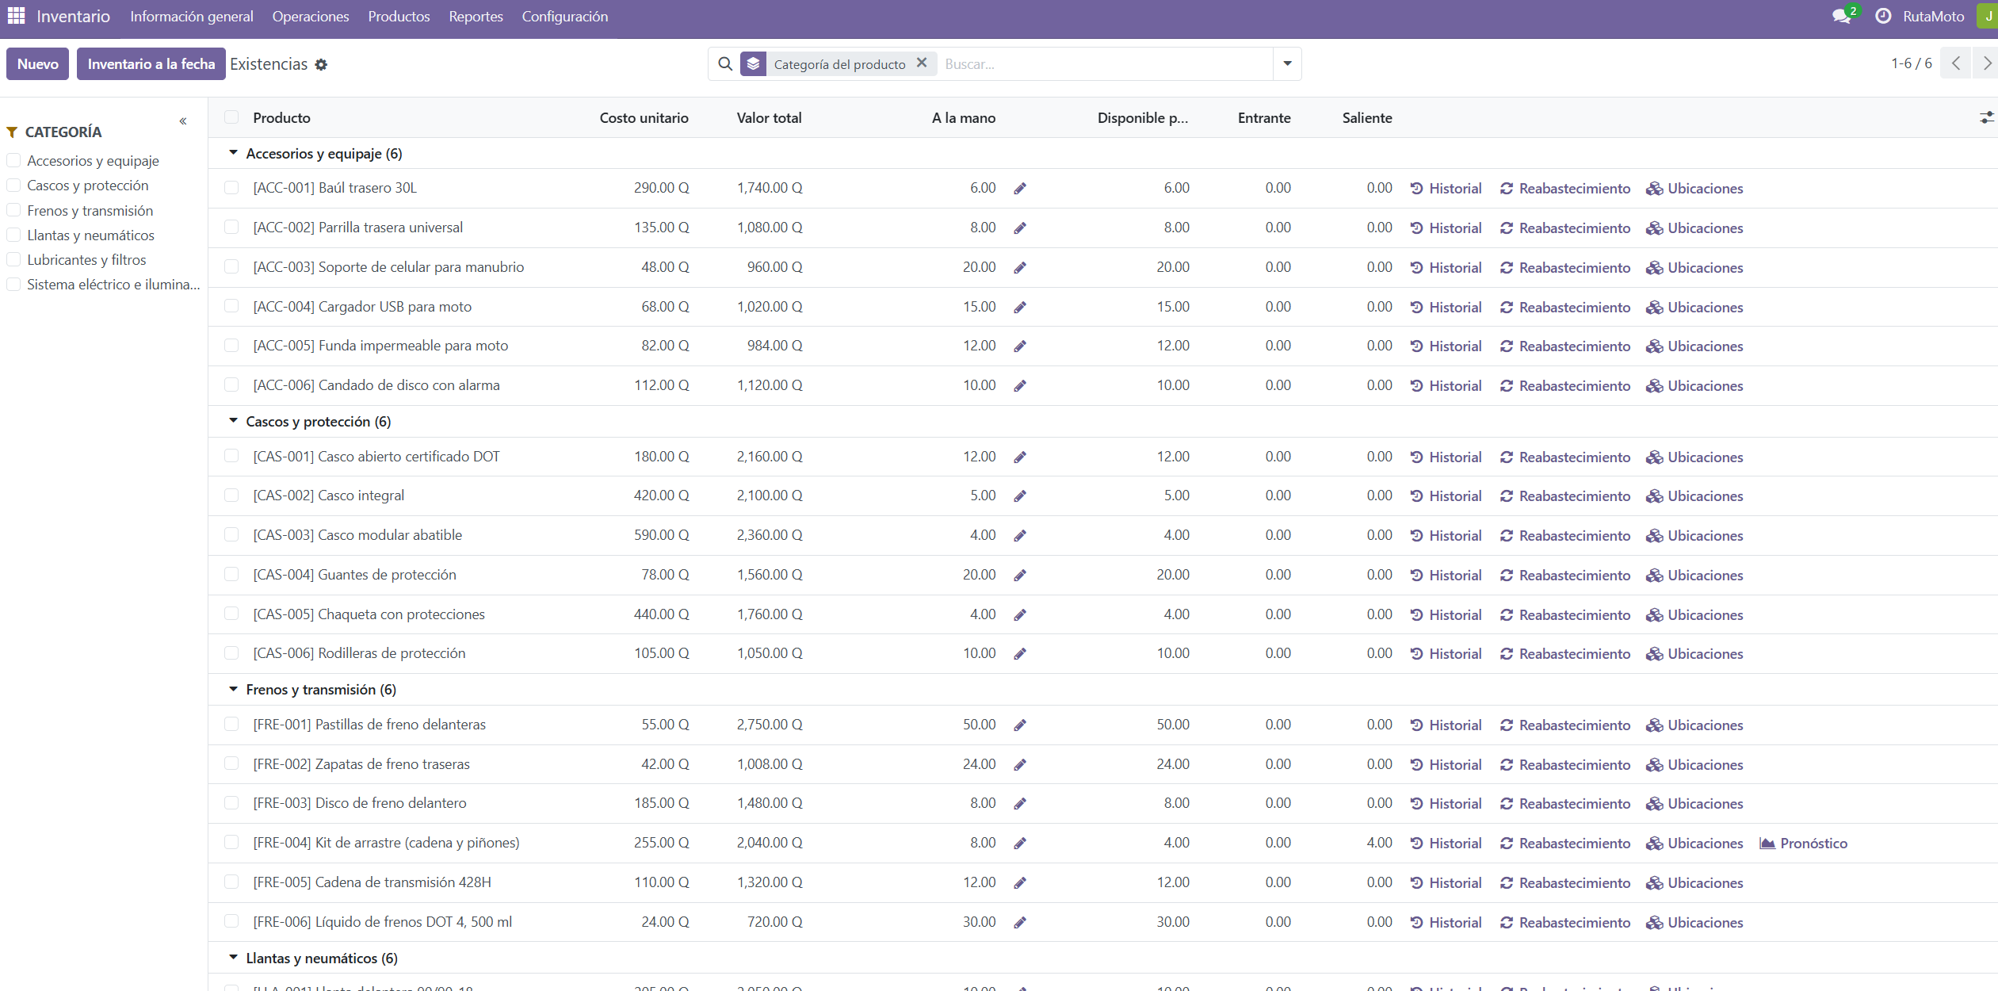

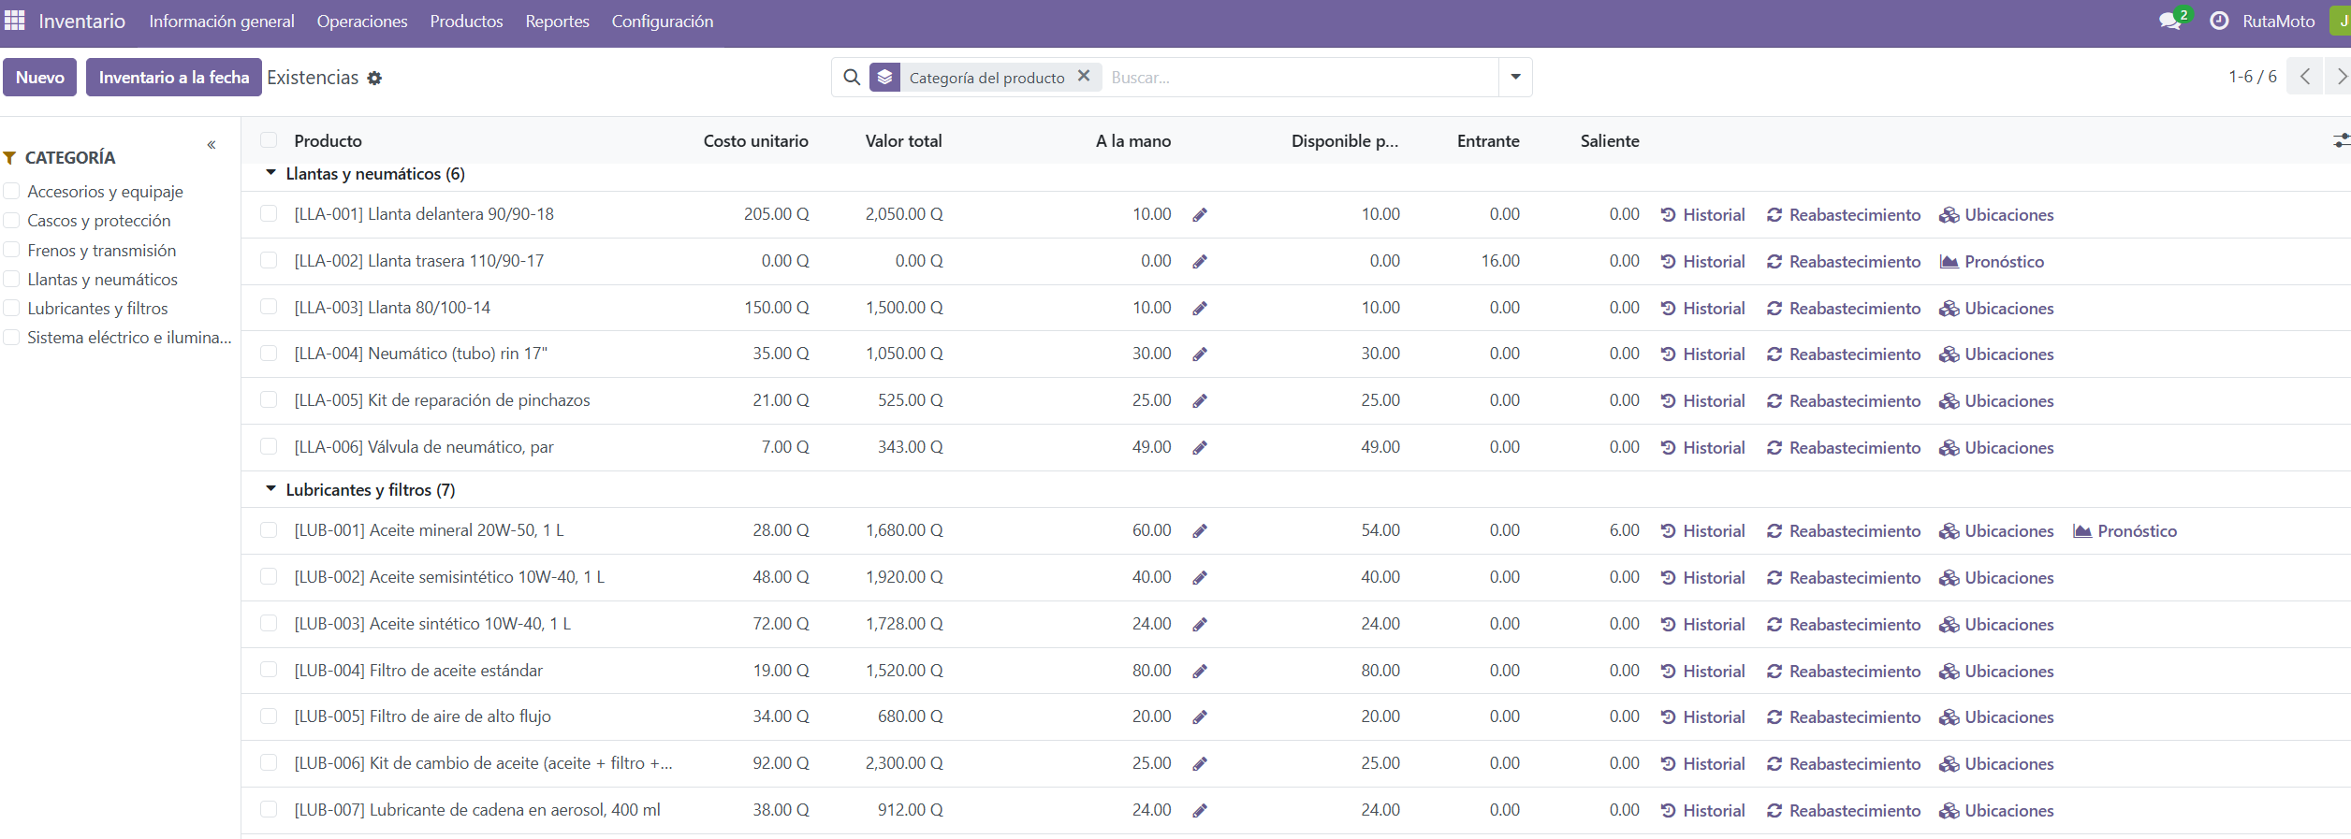
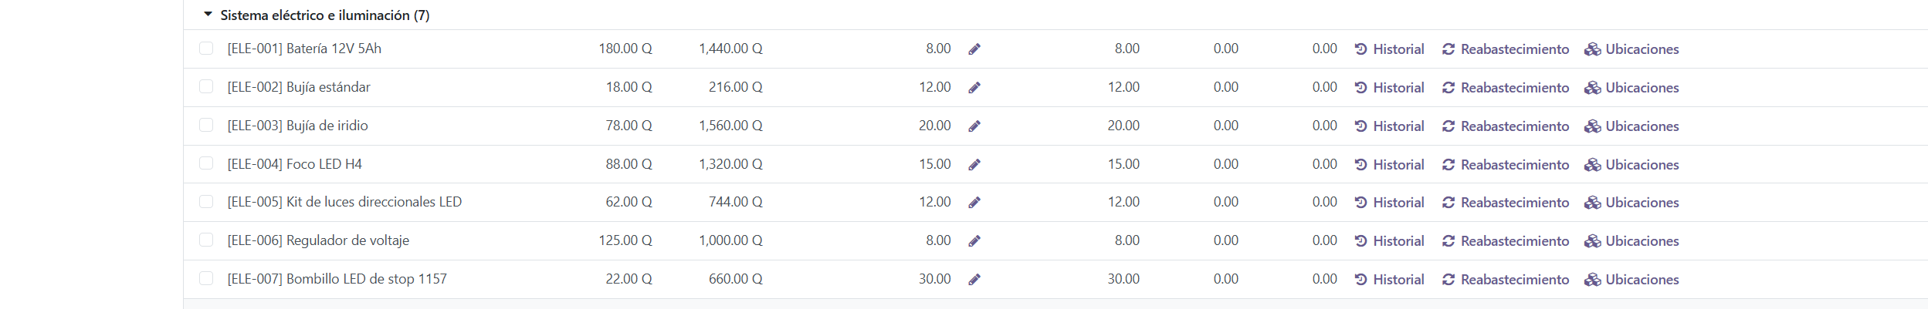

Figura 16. Reporte de existencias agrupado por categoría. Elaboración propia.
El reporte consolidado corresponde al catálogo activo de la fase, organizado en las seis categorías definidas para RutaMoto.
Paso 2. Órdenes pendientes de proveedores
Se revisaron las órdenes y solicitudes de compra para identificar los documentos que permanecen pendientes. La evidencia muestra la compra de LLA-002 a Distribuidora Llantera del Sur pendiente de recepción y la solicitud de ELE-002 a Grupo Eléctrico Moto GT aún sin confirmar.
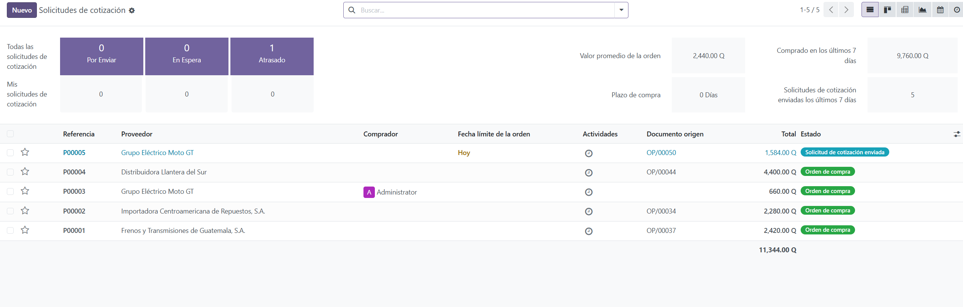
Figura 17. Órdenes pendientes: compra 4 por recibir y compra 5 en solicitud. Elaboración propia.
Paso 3. Alertas de stock bajo
Se consultó la vista de Reabastecimiento con el filtro de productos por ordenar. En la captura obtenida Odoo mostró «No hay reabastecimiento a realizar», por lo que el resultado observado no coincide con el esperado del caso y debe considerarse al interpretar el reporte final.
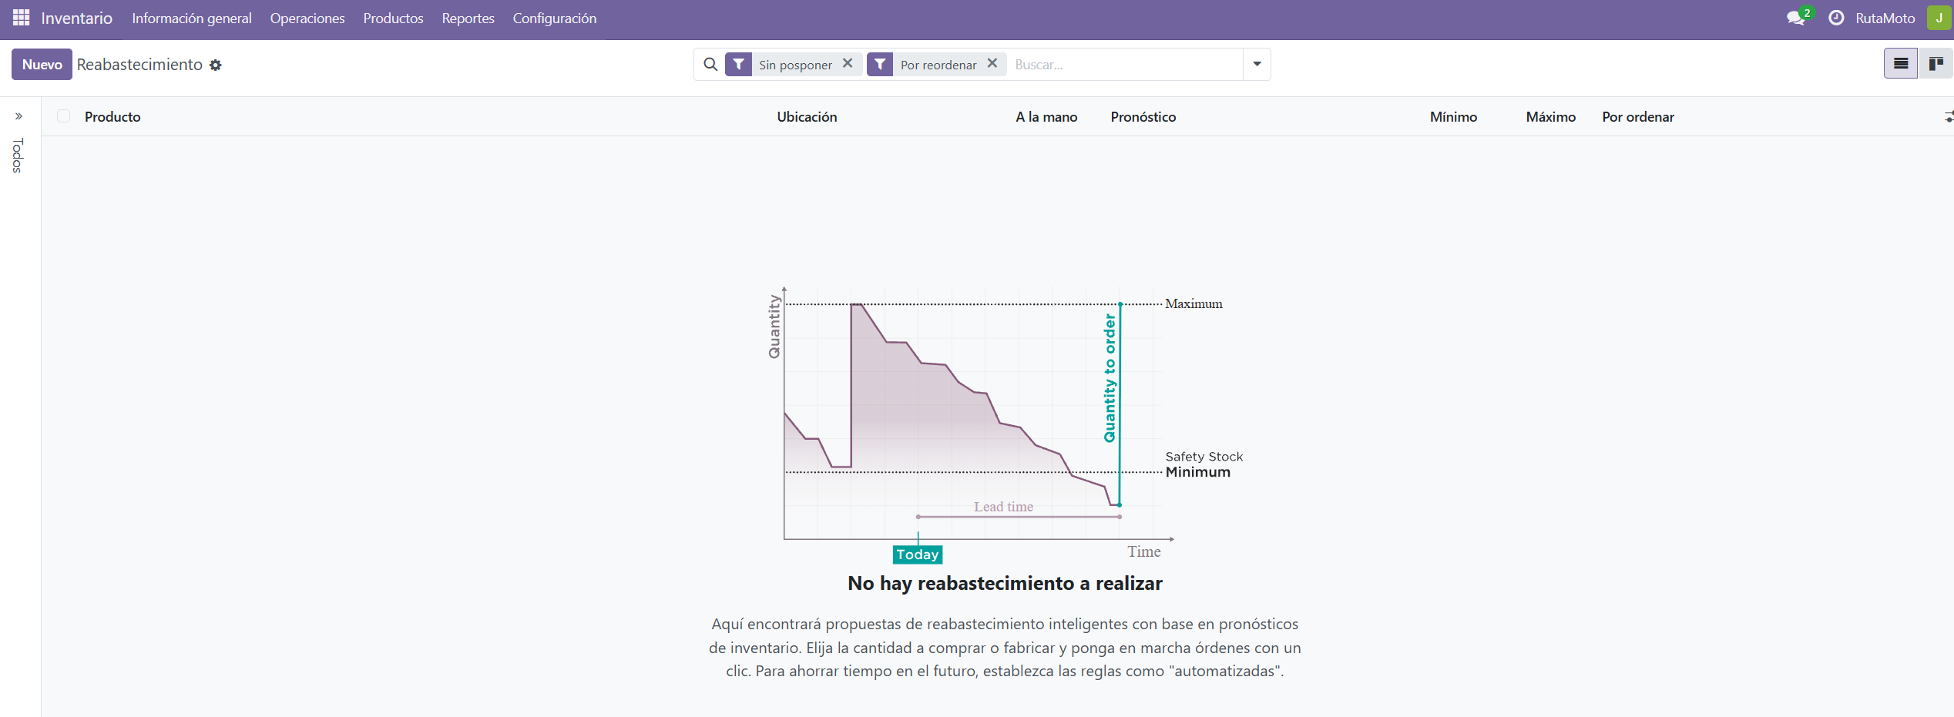
Figura 18. Reabastecimiento con los productos que siguen bajo el mínimo. Elaboración propia.
La evidencia obtenida muestra que el filtro no devolvió líneas de reabastecimiento. Este resultado debe revisarse contra las compras en curso y el stock pronosticado antes de cerrar el informe. La captura debe conservarse como evidencia del resultado real, sin sustituirlo por el valor esperado.
Paso 4. Exportar los tres reportes
Como respaldo del informe de inventario, cada una de las vistas debe exportarse a formato XLSX desde la opción Exportar. Los archivos correspondientes a existencias, órdenes pendientes y reabastecimiento deben guardarse en la carpeta compartida del grupo.

Pendiente de cierre: exportar las tres vistas a formato XLSX y guardar los archivos en la carpeta compartida del grupo.

Cómo se obtiene cada indicador de la medición
Los indicadores de la fase se obtienen directamente de los módulos de Odoo y de los resultados consolidados por los demás roles. La tabla siguiente identifica la fuente de cada indicador y deja documentados los valores que pueden comprobarse con la evidencia disponible.
Indicador | Dónde se obtiene en Odoo | Dato obtenido
Exactitud de la carga masiva | Mensajes de la importación (rol 3) contra las filas del Excel | Pendiente del resultado final de importación del Rol 3
Cuadre del inventario | Valoración de existencias antes de las compras | Q 45,000.00 como valor objetivo inicial; confirmar con la valoración previa a compras
Quiebre de stock | Existencias, filtro de cantidad igual a cero ÷ productos activos | 2.8 % (1 SKU en cero de 36 al terminar la carga, según el cuadro del caso)
Cumplimiento de compras | Pedidos de compra: recibidos ÷ confirmados | 75 % (3 compras recibidas de 4 confirmadas, según el plan de compras)
Conversión de cotizaciones | Ventas: confirmadas ÷ enviadas | Pendiente de corregir los estados finales de las cotizaciones antes de calcular
Entrega de la campaña | Email Marketing › estadísticas de la campaña (rol 4) | Pendiente del resultado de la campaña del Rol 4

